TERCERA EVALUACIÓN CONTÍNUA-TSM-2016

1. En el diagrama Fe-O-H adjunto a 60 ºC, determinar:
a) La reacción completa correspondiente al equilibrio entre el Fe(s) y el Fe₃O₄(s).
b) Señalar en el diagrama con un asterisco, la posición del equilibrio entre el Fe(s) y el Fe₃O₄(s).
c) El Potencial Estándar de Reducción del equilibrio entre el Fe₃O₄(s) y el Fe (s) a 60 ºC.

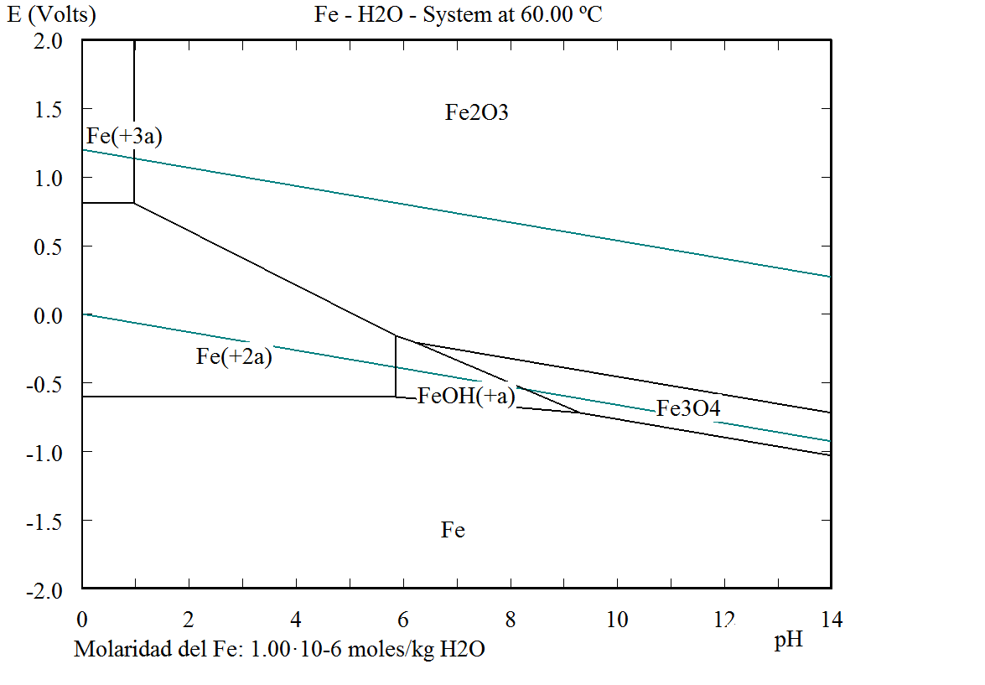
d) Finalmente, expresar las reacciones de descarga del hidrógeno y del oxígeno e indicar su posición en el diagrama adjunto.
P.D.: Considerar que el diagrama adjunto potencial-pH del sistema Fe-O-H, se ha realizado con la Serie Electroquímica de Potenciales Estándar de Reducción.

2. Calcular la ecuación de la recta operativa de un horno alto, cuyos parámetros operativos son los siguientes:
a) El caudal de aire soplado-introducido por las toberas del horno es de 1338 kg de aire por tonelada de arrabio.
b) La composición del arrabio producido es de 4.5% de carbono y de 91.5 % de hierro.
c) El consumo de carbón por tonelada de arrabio producido es de 440 kilogramos.
Datos: Pesos atómicos del carbono, oxígeno y del hierro 12,0, 16,0 y 55,85 g·átomo-g⁻¹ respectivamente. La composición del aire en peso es de 76,7 % de N₂ y 23,3 % de O₂.

3. Dibujar como son los diagramas de precipitación de hidróxidos y sulfuros metálicos. Expresar, cuál sería la reacción de precipitación del catión Fe²⁺(aq) en disolución acuosa para formar hidróxido de hierro o sulfuro de hierro.

